**Ejercicio Complejidad Cognitiva y Linq**

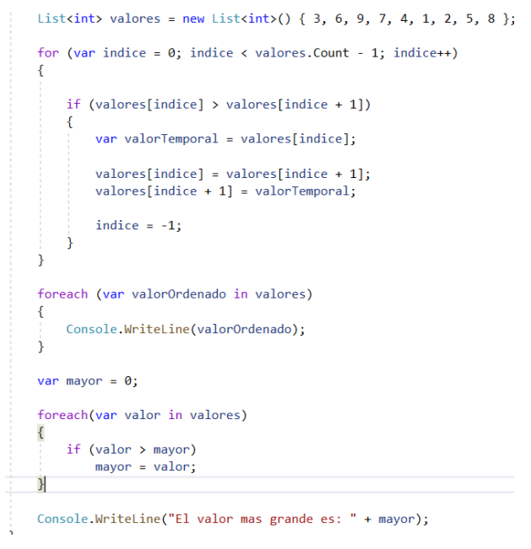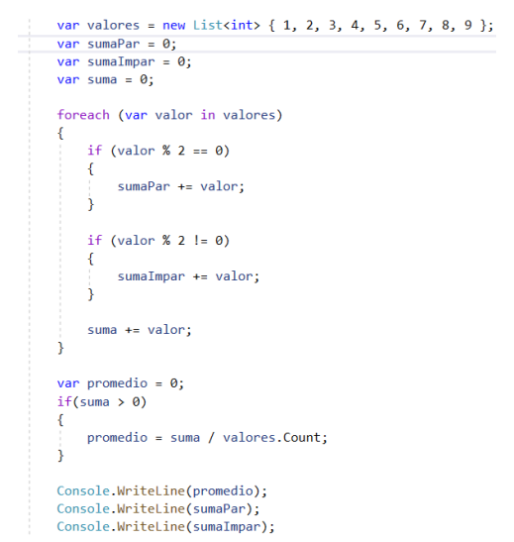

1. Calcular su complejidad cognitiva. (13 puntos)
2. Refactorizar los mismos para reducir su complejidad cognitiva haciendo uso de LinQ

Bloque 1)

var valores = new List<int> { 1, 2, 3, 4, 5, 6, 7, 8, 9 };

var **sumaPar** = valores.Where(v => v % 2 == 0).Sum();

var **sumaImpar** = valores.Where(v => v % 2 != 0).Sum();

var **suma** = valores.Sum();

var **promedio** = valores.Any() ? valores.Average() : 0; //pregunta si hay valores, si hay lo calcula, sino devuelve 0

Console.WriteLine(promedio);

Console.WriteLine(sumaPar);

Console.WriteLine(sumaImpar);

Bloque 2)

var nuevosValores = new List<int> { 3, 6, 9, 7, 4, 1, 2, 5, 8 };

nuevosValores.Sort();

var mayor = nuevosValores.Max();

foreach (var valor in nuevosValores)

{

Console.WriteLine(valor);

}

Console.WriteLine("El valor más grande es: " + mayor);